2.1. Use case cho Khách hàng
- Đăng ký tài khoản
Use Case Description

Name | Đăng ký | Code | UC01
Description | Cho phép người dùng đăng ký tài khoản
Actor | Khách hàng chưa có tài khoản | Trigger | Actor bấm nút Register
Pre-condition | Người dùng chưa có tài khoản
Post condition | Sau khi đăng ký sẽ chuyển đến trang đăng nhập

Activities

Actor |  | System
Main Flow: Đăng ký thành công
Actor chọn vào nút đăng ký
 | 2 | Hệ thống hiển thị biểu mẫu đăng ký
Người dùng nhập thông tin đăng ký
 | 4 | Hệ thống kiểm tra tính hợp lệ của thông tin
 | 5 | Hệ thống yêu cầu xác minh tài khoản
Alternative Flow: Đăng ký thất bại
 | 1 | Nếu thông tin không hợp lệ thì xuất thông báo
 | 2 | Nếu xác minh tài khoản thât bại thì xuất thông báo

Business Rules
Rule No. | Rule | Description

System Message
MS01 | “Email không đúng, mật khẩu quá yếu”  Hiển thị thông báo khi thông tin không hợp lệ
MS02 | “Không trùng khớp xin vui lòng thử lại”  Hiển thị thông báo khi xác minh tài khoản thất bại

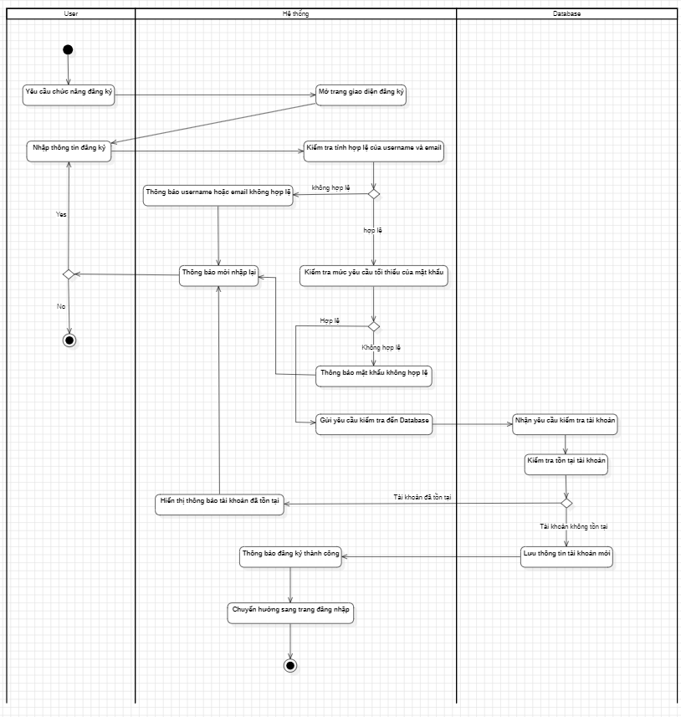
- Đăng nhập / Đăng xuất
Use Case Description

Name | Đăng nhập | Code | UC02
Description | Cho phép người dùng đăng nhập vào hệ thống
Actor | Khách có tài khoản, nhân viên | Trigger | Actor bấm nút login
Pre-condition | Đã đăng ký tài khoản
Post condition | Chuyển tới trang mặc định với quyền tương ứng

Activities

Actor |  | System
Main Flow: Login thành công
1 | Actor chọn vào nút đăng nhập
 |  | 2 | Hệ thống load form đăng nhập lên màn hình
3 | Actor nhập tên đăng nhập/mật khẩu và click vào button đăng nhập trên trang đăng nhập
 |  | 4 | Kiểm tra tên đăng nhập/mật khẩu trong bảng Account
 |  | 5 | Nếu tên đăng nhập/ mật khẩu đúng sẽ trả về trang mặc định với quyền tương ứng
Alternative Flow: Login thất bại
 |  | 5' | Nếu tên đăng nhập mật khẩu không đúng  xuất thông báo
 |  | 6' | Quay lại bước 3
Business Rules
Rule No. | Rule | Description
1 | Role của account | Mọi role đều phải đăng nhập

MS01 | “Tên Đăng Nhập và/hoặc Mật Khẩu của bạn không chính xác. Vui lòng kiểm tra và thử lại.”  Message thông báo khi actor nhập sai tên đăng nhập/mật khẩu

Name | Đăng ký | Code
Description | Cho phép người dùng đăng ký tài khoản
Actor | Khách hàng chưa có tài khoản | Trigger | Actor bấm nút register
Pre-condition | Người dùng chưa có tài khoản
Post condition | Sau khi đăng ký sẽ chuyển đến trang đăng nhập

Activities

Actor |  | System
Main Flow: Đăng ký thành công
1 | Actor chọn vào nút đăng ký
 |  | 2 | Hệ thống hiển thị biểu mẫu đăng ký
3 | Người dùng nhập thông tin đăng ký
 |  | 4 | Hệ thống kiểm tra tính hợp lệ của thông tin
 |  | 5 | Hệ thống yêu cầu xác minh tài khoản
Alternative Flow: Đăng ký thất bại
 |  | 1 | Nếu thông tin không hợp lệ thì xuất thông báo
 |  | 2 | Nếu xác minh tài khoản thât bại thì xuất thông báo
Business Rules
Rule No. | Rule | Description

MS01 | “Email không đúng, mật khẩu quá yếu”  Hiển thị thông báo khi thông tin không hợp lệ
MS02 | “Không trùng khớp xin vui lòng thử lại”  Hiển thị thông báo khi xác minh tài khoản thất bại

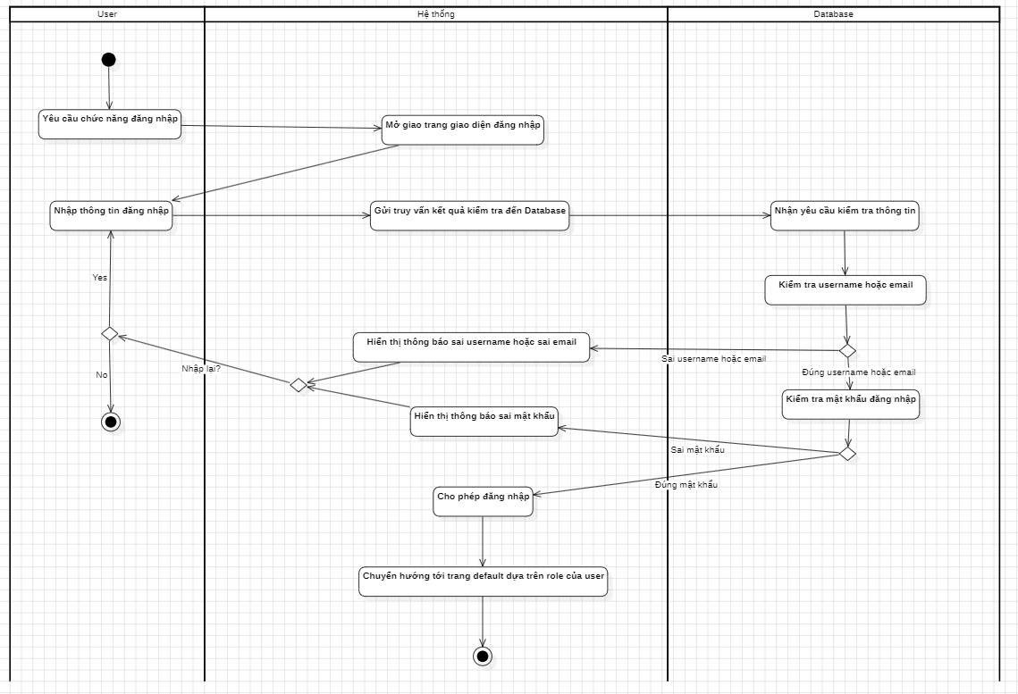

- Xem danh sách sản phẩm
Use Case Description
Name | Xem danh sách sản phẩm | Code | UC03
Description | Cho phép người dùng xem danh sách các sản phẩm đang bán trên hệ thống
Actor | Khách hàng | Trigger | Actor truy cập trang sản phẩm hoặc chọn danh mục sản phẩm
Pre-condition | Người dùng đã truy cập hệ thống
Post condition | Hiển thị danh sách sản phẩm theo danh mục hoặc bộ lọc đã chọn

Activities

Actor |  | System
Main Flow: Xem danh sách sản phẩm thành công
1 | Actor chọn danh mục sản phẩm hoặc truy cập trang sản phẩm
 |  | 2 | Hệ thống truy vấn danh sách sản phẩm từ cơ sở dữ liệu
 |  | 3 | Hệ thống hiển thị danh sách sản phẩm theo danh mục đã chọn
Alternative Flow: Không có sản phẩm
 |  | 3' | Nếu không có sản phẩm trong danh mục, hệ thống hiển thị thông báo
 |  | 4' | Quay lại bước 1 hoặc cho phép chọn danh mục khác
Business Rules
Rule No. | Rule | Description
1 | Bộ lọc sản phẩm | Người dùng có thể lọc theo giá, loại, thương hiệu

MS01 | “Không có sản phẩm nào trong danh mục này. Vui lòng chọn danh mục khác.”

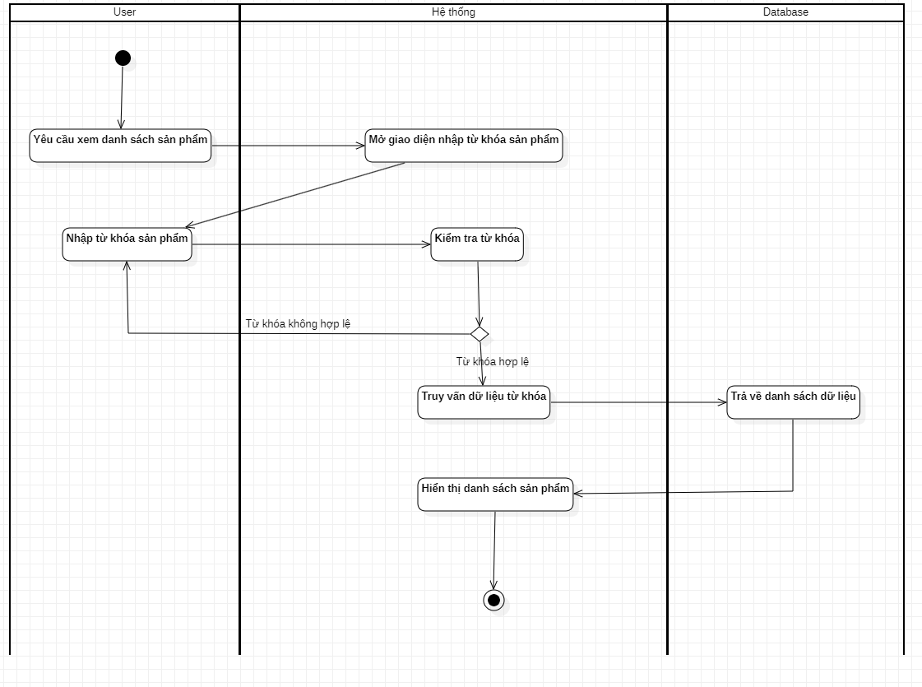
- Xem chi tiết sản phẩm
Use Case Description
Name | Xem chi tiết sản phẩm | Code | UC04
Description | Cho phép người dùng xem thông tin chi tiết của một sản phẩm cụ thể
Actor | Khách hàng | Trigger | Actor click vào một sản phẩm trong danh sách sản phẩm
Pre-condition | Hệ thống đã có danh sách sản phẩm hiển thị
Post condition | Hiển thị đầy đủ thông tin chi tiết của sản phẩm đã chọn

Activities

Actor |  | System
Main Flow: Xem chi tiết sản phẩm thành công
1 | Actor chọn một sản phẩm từ danh sách
 |  | 2 | Hệ thống truy vấn thông tin chi tiết của sản phẩm từ cơ sở dữ liệu
 |  | 3 | Hệ thống hiển thị thông tin chi tiết: tên, mô tả, giá, hình ảnh, đánh giá, tồn kho
Alternative Flow: Sản phẩm không tồn tại
 |  | 3' | Nếu sản phẩm không tồn tại hoặc đã bị gỡ bỏ, hệ thống hiển thị thông báo lỗi
 |  | 4' | Quay lại danh sách sản phẩm
Business Rules
Rule No. | Rule | Description
1 | Trạng thái sản phẩm | Chỉ hiển thị sản phẩm đang hoạt động và còn tồn kho
2 | Thông tin đánh giá | Hiển thị trung bình điểm đánh giá và số lượt đánh giá

MS01 | “Sản phẩm bạn chọn hiện không tồn tại hoặc đã bị gỡ bỏ.”
MS02 | “Sản phẩm còn lại: [số lượng tồn kho] chiếc.”

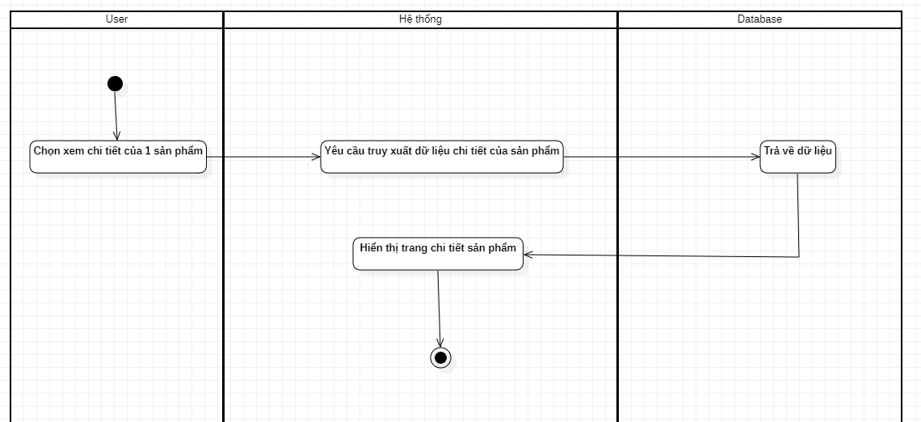
- Thêm sản phẩm vào giỏ hang
Name | Thêm sản phẩm vào giỏ hàng | Code | UC05
Description | Cho phép người dùng thêm sản phẩm vào giỏ hàng để chuẩn bị đặt mua
Actor | Khách hàng | Trigger | Actor bấm nút “Thêm vào giỏ hàng” trên trang chi tiết sản phẩm hoặc danh sách sản phẩm
Pre-condition | Sản phẩm đang hoạt động và còn tồn kho
Post condition | Sản phẩm được thêm vào giỏ hàng của người dùng

Activities

Actor |  | System
Main Flow: Thêm sản phẩm thành công
1 | Actor chọn sản phẩm và bấm nút “Thêm vào giỏ hàng”
 |  | 2 | Hệ thống kiểm tra trạng thái sản phẩm và tồn kho
 |  | 3 | Nếu hợp lệ, hệ thống thêm sản phẩm vào giỏ hàng của actor
 |  | 4 | Hệ thống hiển thị thông báo thành công và cập nhật số lượng giỏ hàng
Alternative Flow: Sản phẩm không hợp lệ
 |  | 3' | Nếu sản phẩm đã hết hàng hoặc không hoạt động, hệ thống hiển thị thông báo lỗi
 |  | 4' | Quay lại bước 1 hoặc cho phép chọn sản phẩm khác
Business Rules
Rule No. | Rule | Description
1 | Tồn kho | Chỉ cho phép thêm sản phẩm nếu còn hàng
2 | Trạng thái sản phẩm | Sản phẩm phải đang hoạt động (active)
3 | Số lượng tối đa | Không vượt quá số lượng tồn kho hiện có

MS01 | “Sản phẩm đã được thêm vào giỏ hàng.”
MS02 | “Sản phẩm hiện đã hết hàng. Vui lòng chọn sản phẩm khác.”

- Đặt hàng
Name | Đặt hàng | Code | UC06
Description | Cho phép người dùng tạo đơn hàng từ các sản phẩm đã chọn trong giỏ hàng
Actor | Khách hàng | Trigger | Actor bấm nút “Đặt hàng” trong giỏ hàng
Pre-condition | Giỏ hàng có ít nhất một sản phẩm hợp lệ và người dùng đã đăng nhập
Post condition | Đơn hàng được tạo và lưu vào hệ thống, chuyển sang trạng thái chờ xử lý

Activities

Actor |  | System
Main Flow: Đặt hàng thành công
1 | Actor truy cập giỏ hàng và bấm nút “Đặt hàng”
 |  | 2 | Hệ thống hiển thị form thông tin giao hàng và phương thức thanh toán
3 | Actor điền thông tin giao hàng, chọn phương thức thanh toán và xác nhận đặt hàng
 |  | 4 | Hệ thống kiểm tra thông tin, tồn kho và tính hợp lệ của giỏ hàng
 |  | 5 | Nếu hợp lệ, hệ thống tạo đơn hàng và lưu vào cơ sở dữ liệu
 |  | 6 | Hệ thống hiển thị thông báo đặt hàng thành công và mã đơn hàng
Alternative Flow: Đặt hàng thất bại
 |  | 3' | Nếu sản phẩm đã hết hàng hoặc không hoạt động, hệ thống hiển thị thông báo lỗi
 |  | 4' | Quay lại bước 1 hoặc cho phép chọn sản phẩm khác
Business Rules
Rule No. | Rule | Description
1 | Tồn kho | Chỉ cho phép thêm sản phẩm nếu còn hàng
2 | Trạng thái sản phẩm | Sản phẩm phải đang hoạt động (active)
3 | Số lượng tối đa | Không vượt quá số lượng tồn kho hiện có

MS01 | “Sản phẩm đã được thêm vào giỏ hàng.”
MS02 | “Sản phẩm hiện đã hết hàng. Vui lòng chọn sản phẩm khác.”

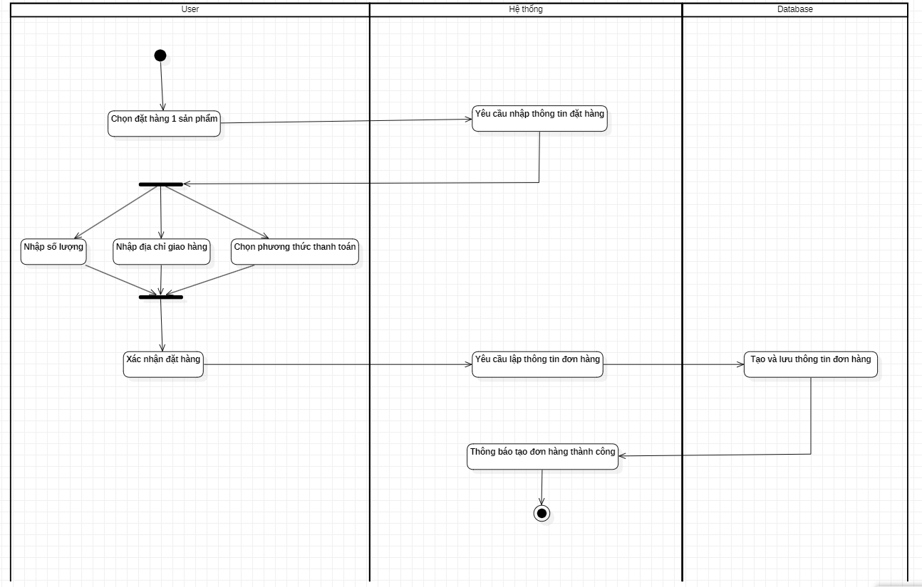

- Thanh toán (COD hoặc online qua ngân hàng)
Name | Thêm sản phẩm vào giỏ hàng | Code | UC05
Description | Cho phép người dùng thêm sản phẩm vào giỏ hàng để chuẩn bị đặt mua
Actor | Khách hàng | Trigger | Actor bấm nút “Thêm vào giỏ hàng” trên trang chi tiết sản phẩm hoặc danh sách sản phẩm
Pre-condition | Sản phẩm đang hoạt động và còn tồn kho
Post condition | Sản phẩm được thêm vào giỏ hàng của người dùng

Activities

Actor |  | System
Main Flow: Thêm sản phẩm thành công
1 | Actor chọn sản phẩm và bấm nút “Thêm vào giỏ hàng”
 |  | 2 | Hệ thống kiểm tra trạng thái sản phẩm và tồn kho
 |  | 3 | Nếu hợp lệ, hệ thống thêm sản phẩm vào giỏ hàng của actor
 |  | 4 | Hệ thống hiển thị thông báo thành công và cập nhật số lượng giỏ hàng
Alternative Flow: Sản phẩm không hợp lệ
 |  | 3' | Nếu sản phẩm đã hết hàng hoặc không hoạt động, hệ thống hiển thị thông báo lỗi
 |  | 4' | Quay lại bước 1 hoặc cho phép chọn sản phẩm khác
Business Rules
Rule No. | Rule | Description
1 | Tồn kho | Chỉ cho phép thêm sản phẩm nếu còn hàng
2 | Trạng thái sản phẩm | Sản phẩm phải đang hoạt động (active)
3 | Số lượng tối đa | Không vượt quá số lượng tồn kho hiện có

MS01 | “Sản phẩm đã được thêm vào giỏ hàng.”
MS02 | “Sản phẩm hiện đã hết hàng. Vui lòng chọn sản phẩm khác.”

- Xem thông tin cá nhân
Name | Thêm sản phẩm vào giỏ hàng | Code | UC05
Description | Cho phép người dùng thêm sản phẩm vào giỏ hàng để chuẩn bị đặt mua
Actor | Khách hàng | Trigger | Actor bấm nút “Thêm vào giỏ hàng” trên trang chi tiết sản phẩm hoặc danh sách sản phẩm
Pre-condition | Sản phẩm đang hoạt động và còn tồn kho
Post condition | Sản phẩm được thêm vào giỏ hàng của người dùng

Activities

Actor |  | System
Main Flow: Thêm sản phẩm thành công
1 | Actor chọn sản phẩm và bấm nút “Thêm vào giỏ hàng”
 |  | 2 | Hệ thống kiểm tra trạng thái sản phẩm và tồn kho
 |  | 3 | Nếu hợp lệ, hệ thống thêm sản phẩm vào giỏ hàng của actor
 |  | 4 | Hệ thống hiển thị thông báo thành công và cập nhật số lượng giỏ hàng
Alternative Flow: Sản phẩm không hợp lệ
 |  | 3' | Nếu sản phẩm đã hết hàng hoặc không hoạt động, hệ thống hiển thị thông báo lỗi
 |  | 4' | Quay lại bước 1 hoặc cho phép chọn sản phẩm khác
Business Rules
Rule No. | Rule | Description
1 | Tồn kho | Chỉ cho phép thêm sản phẩm nếu còn hàng
2 | Trạng thái sản phẩm | Sản phẩm phải đang hoạt động (active)
3 | Số lượng tối đa | Không vượt quá số lượng tồn kho hiện có

MS01 | “Sản phẩm đã được thêm vào giỏ hàng.”
MS02 | “Sản phẩm hiện đã hết hàng. Vui lòng chọn sản phẩm khác.”

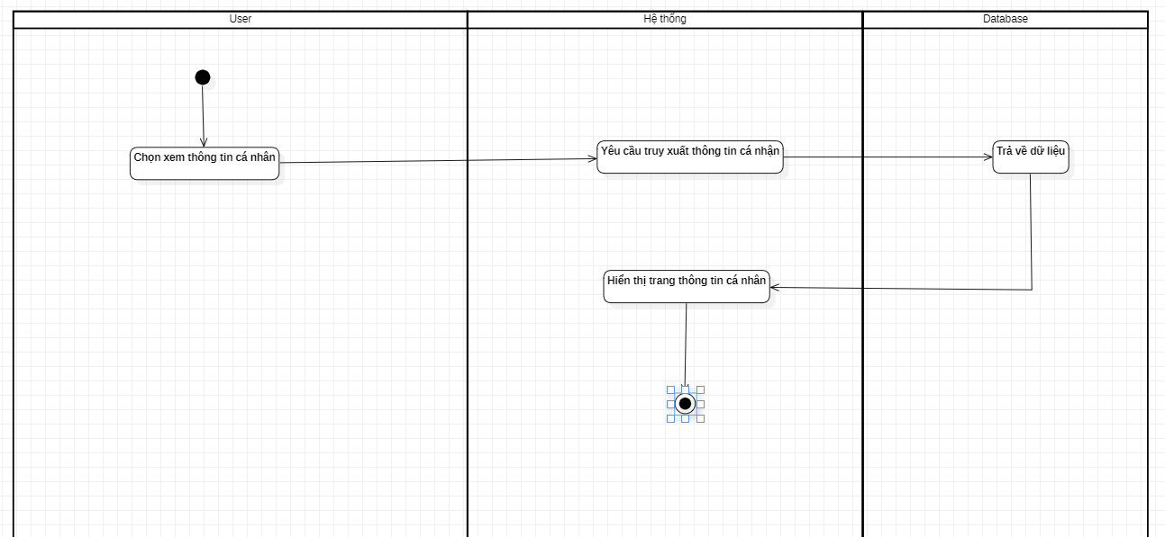

- Cập nhật thông tin cá nhân (trừ email)
Name | Thêm sản phẩm vào giỏ hàng | Code | UC05
Description | Cho phép người dùng thêm sản phẩm vào giỏ hàng để chuẩn bị đặt mua
Actor | Khách hàng | Trigger | Actor bấm nút “Thêm vào giỏ hàng” trên trang chi tiết sản phẩm hoặc danh sách sản phẩm
Pre-condition | Sản phẩm đang hoạt động và còn tồn kho
Post condition | Sản phẩm được thêm vào giỏ hàng của người dùng

Activities

Actor |  | System
Main Flow: Thêm sản phẩm thành công
1 | Actor chọn sản phẩm và bấm nút “Thêm vào giỏ hàng”
 |  | 2 | Hệ thống kiểm tra trạng thái sản phẩm và tồn kho
 |  | 3 | Nếu hợp lệ, hệ thống thêm sản phẩm vào giỏ hàng của actor
 |  | 4 | Hệ thống hiển thị thông báo thành công và cập nhật số lượng giỏ hàng
Alternative Flow: Sản phẩm không hợp lệ
 |  | 3' | Nếu sản phẩm đã hết hàng hoặc không hoạt động, hệ thống hiển thị thông báo lỗi
 |  | 4' | Quay lại bước 1 hoặc cho phép chọn sản phẩm khác
Business Rules
Rule No. | Rule | Description
1 | Tồn kho | Chỉ cho phép thêm sản phẩm nếu còn hàng
2 | Trạng thái sản phẩm | Sản phẩm phải đang hoạt động (active)
3 | Số lượng tối đa | Không vượt quá số lượng tồn kho hiện có

MS01 | “Sản phẩm đã được thêm vào giỏ hàng.”
MS02 | “Sản phẩm hiện đã hết hàng. Vui lòng chọn sản phẩm khác.”

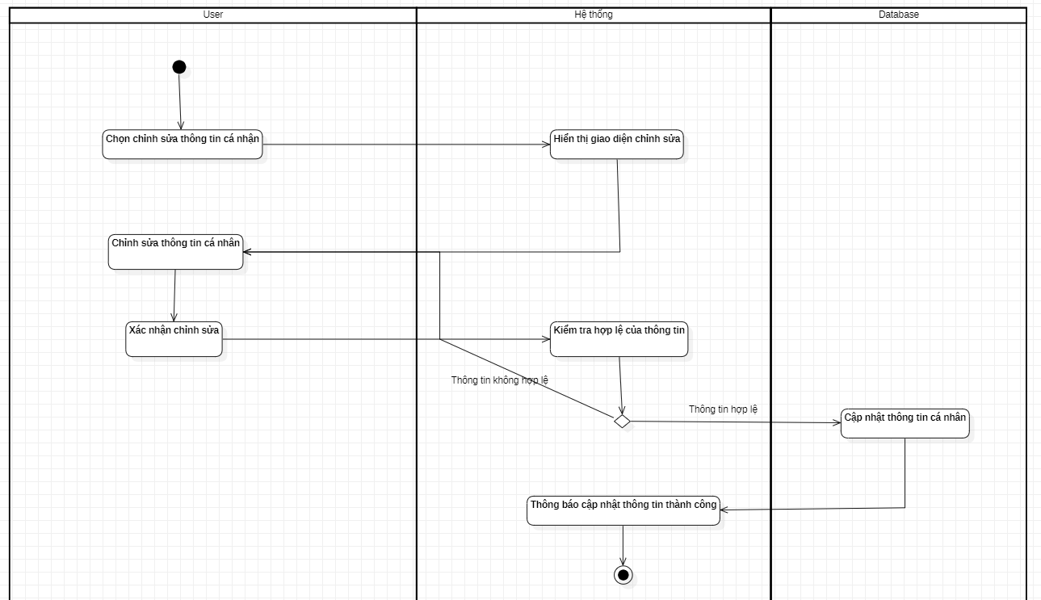
- Xem danh sách đơn hàng đã mua
Name | Thêm sản phẩm vào giỏ hàng | Code | UC05
Description | Cho phép người dùng thêm sản phẩm vào giỏ hàng để chuẩn bị đặt mua
Actor | Khách hàng | Trigger | Actor bấm nút “Thêm vào giỏ hàng” trên trang chi tiết sản phẩm hoặc danh sách sản phẩm
Pre-condition | Sản phẩm đang hoạt động và còn tồn kho
Post condition | Sản phẩm được thêm vào giỏ hàng của người dùng

Activities

Actor |  | System
Main Flow: Thêm sản phẩm thành công
1 | Actor chọn sản phẩm và bấm nút “Thêm vào giỏ hàng”
 |  | 2 | Hệ thống kiểm tra trạng thái sản phẩm và tồn kho
 |  | 3 | Nếu hợp lệ, hệ thống thêm sản phẩm vào giỏ hàng của actor
 |  | 4 | Hệ thống hiển thị thông báo thành công và cập nhật số lượng giỏ hàng
Alternative Flow: Sản phẩm không hợp lệ
 |  | 3' | Nếu sản phẩm đã hết hàng hoặc không hoạt động, hệ thống hiển thị thông báo lỗi
 |  | 4' | Quay lại bước 1 hoặc cho phép chọn sản phẩm khác
Business Rules
Rule No. | Rule | Description
1 | Tồn kho | Chỉ cho phép thêm sản phẩm nếu còn hàng
2 | Trạng thái sản phẩm | Sản phẩm phải đang hoạt động (active)
3 | Số lượng tối đa | Không vượt quá số lượng tồn kho hiện có

MS01 | “Sản phẩm đã được thêm vào giỏ hàng.”
MS02 | “Sản phẩm hiện đã hết hàng. Vui lòng chọn sản phẩm khác.”

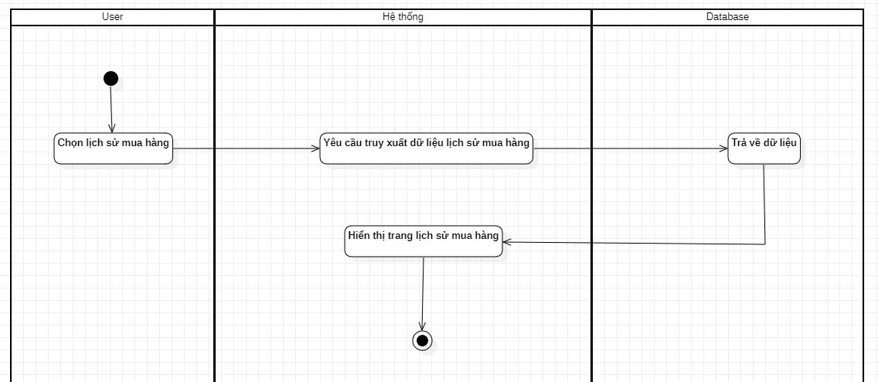
- Xem chi tiết đơn hang
Name | Thêm sản phẩm vào giỏ hàng | Code | UC05
Description | Cho phép người dùng thêm sản phẩm vào giỏ hàng để chuẩn bị đặt mua
Actor | Khách hàng | Trigger | Actor bấm nút “Thêm vào giỏ hàng” trên trang chi tiết sản phẩm hoặc danh sách sản phẩm
Pre-condition | Sản phẩm đang hoạt động và còn tồn kho
Post condition | Sản phẩm được thêm vào giỏ hàng của người dùng

Activities

Actor |  | System
Main Flow: Thêm sản phẩm thành công
1 | Actor chọn sản phẩm và bấm nút “Thêm vào giỏ hàng”
 |  | 2 | Hệ thống kiểm tra trạng thái sản phẩm và tồn kho
 |  | 3 | Nếu hợp lệ, hệ thống thêm sản phẩm vào giỏ hàng của actor
 |  | 4 | Hệ thống hiển thị thông báo thành công và cập nhật số lượng giỏ hàng
Alternative Flow: Sản phẩm không hợp lệ
 |  | 3' | Nếu sản phẩm đã hết hàng hoặc không hoạt động, hệ thống hiển thị thông báo lỗi
 |  | 4' | Quay lại bước 1 hoặc cho phép chọn sản phẩm khác
Business Rules
Rule No. | Rule | Description
1 | Tồn kho | Chỉ cho phép thêm sản phẩm nếu còn hàng
2 | Trạng thái sản phẩm | Sản phẩm phải đang hoạt động (active)
3 | Số lượng tối đa | Không vượt quá số lượng tồn kho hiện có

MS01 | “Sản phẩm đã được thêm vào giỏ hàng.”
MS02 | “Sản phẩm hiện đã hết hàng. Vui lòng chọn sản phẩm khác.”

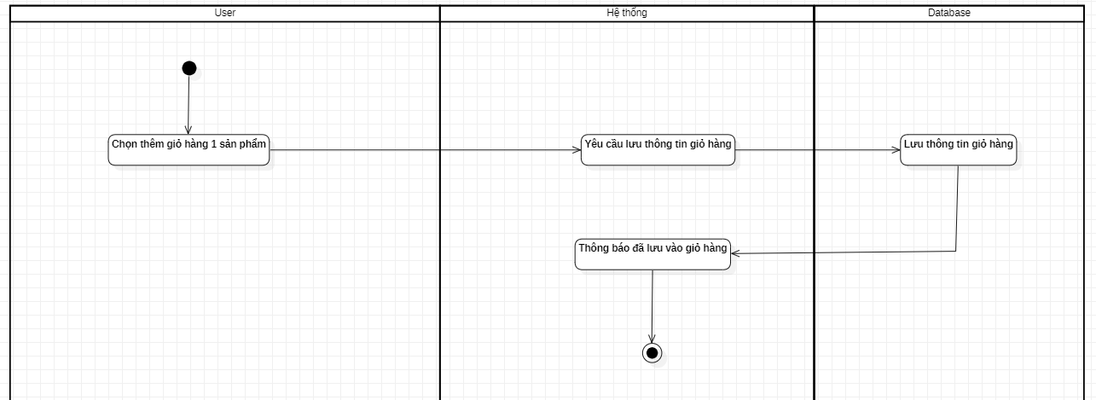
- Hủy đơn hàng (nếu chưa giao)
Name | Thêm sản phẩm vào giỏ hàng | Code | UC05
Description | Cho phép người dùng thêm sản phẩm vào giỏ hàng để chuẩn bị đặt mua
Actor | Khách hàng | Trigger | Actor bấm nút “Thêm vào giỏ hàng” trên trang chi tiết sản phẩm hoặc danh sách sản phẩm
Pre-condition | Sản phẩm đang hoạt động và còn tồn kho
Post condition | Sản phẩm được thêm vào giỏ hàng của người dùng

Activities

Actor |  | System
Main Flow: Thêm sản phẩm thành công
1 | Actor chọn sản phẩm và bấm nút “Thêm vào giỏ hàng”
 |  | 2 | Hệ thống kiểm tra trạng thái sản phẩm và tồn kho
 |  | 3 | Nếu hợp lệ, hệ thống thêm sản phẩm vào giỏ hàng của actor
 |  | 4 | Hệ thống hiển thị thông báo thành công và cập nhật số lượng giỏ hàng
Alternative Flow: Sản phẩm không hợp lệ
 |  | 3' | Nếu sản phẩm đã hết hàng hoặc không hoạt động, hệ thống hiển thị thông báo lỗi
 |  | 4' | Quay lại bước 1 hoặc cho phép chọn sản phẩm khác
Business Rules
Rule No. | Rule | Description
1 | Tồn kho | Chỉ cho phép thêm sản phẩm nếu còn hàng
2 | Trạng thái sản phẩm | Sản phẩm phải đang hoạt động (active)
3 | Số lượng tối đa | Không vượt quá số lượng tồn kho hiện có

MS01 | “Sản phẩm đã được thêm vào giỏ hàng.”
MS02 | “Sản phẩm hiện đã hết hàng. Vui lòng chọn sản phẩm khác.”

- Đánh giá (feedback) sản phẩm
Name | Thêm sản phẩm vào giỏ hàng | Code | UC05
Description | Cho phép người dùng thêm sản phẩm vào giỏ hàng để chuẩn bị đặt mua
Actor | Khách hàng | Trigger | Actor bấm nút “Thêm vào giỏ hàng” trên trang chi tiết sản phẩm hoặc danh sách sản phẩm
Pre-condition | Sản phẩm đang hoạt động và còn tồn kho
Post condition | Sản phẩm được thêm vào giỏ hàng của người dùng

Activities

Actor |  | System
Main Flow: Thêm sản phẩm thành công
1 | Actor chọn sản phẩm và bấm nút “Thêm vào giỏ hàng”
 |  | 2 | Hệ thống kiểm tra trạng thái sản phẩm và tồn kho
 |  | 3 | Nếu hợp lệ, hệ thống thêm sản phẩm vào giỏ hàng của actor
 |  | 4 | Hệ thống hiển thị thông báo thành công và cập nhật số lượng giỏ hàng
Alternative Flow: Sản phẩm không hợp lệ
 |  | 3' | Nếu sản phẩm đã hết hàng hoặc không hoạt động, hệ thống hiển thị thông báo lỗi
 |  | 4' | Quay lại bước 1 hoặc cho phép chọn sản phẩm khác
Business Rules
Rule No. | Rule | Description
1 | Tồn kho | Chỉ cho phép thêm sản phẩm nếu còn hàng
2 | Trạng thái sản phẩm | Sản phẩm phải đang hoạt động (active)
3 | Số lượng tối đa | Không vượt quá số lượng tồn kho hiện có

MS01 | “Sản phẩm đã được thêm vào giỏ hàng.”
MS02 | “Sản phẩm hiện đã hết hàng. Vui lòng chọn sản phẩm khác.”

- Tham gia khảo sát ý kiến
Name | Thêm sản phẩm vào giỏ hàng | Code | UC05
Description | Cho phép người dùng thêm sản phẩm vào giỏ hàng để chuẩn bị đặt mua
Actor | Khách hàng | Trigger | Actor bấm nút “Thêm vào giỏ hàng” trên trang chi tiết sản phẩm hoặc danh sách sản phẩm
Pre-condition | Sản phẩm đang hoạt động và còn tồn kho
Post condition | Sản phẩm được thêm vào giỏ hàng của người dùng

Activities

Actor |  | System
Main Flow: Thêm sản phẩm thành công
1 | Actor chọn sản phẩm và bấm nút “Thêm vào giỏ hàng”
 |  | 2 | Hệ thống kiểm tra trạng thái sản phẩm và tồn kho
 |  | 3 | Nếu hợp lệ, hệ thống thêm sản phẩm vào giỏ hàng của actor
 |  | 4 | Hệ thống hiển thị thông báo thành công và cập nhật số lượng giỏ hàng
Alternative Flow: Sản phẩm không hợp lệ
 |  | 3' | Nếu sản phẩm đã hết hàng hoặc không hoạt động, hệ thống hiển thị thông báo lỗi
 |  | 4' | Quay lại bước 1 hoặc cho phép chọn sản phẩm khác
Business Rules
Rule No. | Rule | Description
1 | Tồn kho | Chỉ cho phép thêm sản phẩm nếu còn hàng
2 | Trạng thái sản phẩm | Sản phẩm phải đang hoạt động (active)
3 | Số lượng tối đa | Không vượt quá số lượng tồn kho hiện có

MS01 | “Sản phẩm đã được thêm vào giỏ hàng.”
MS02 | “Sản phẩm hiện đã hết hàng. Vui lòng chọn sản phẩm khác.”

2.2. Use case cho Admin
- Xem danh sách tất cả đơn hàng (lọc theo khách hàng / ngày / trạng thái)
- Xử lý đơn hàng (duyệt, cập nhật trạng thái, hủy, xác nhận giao hàng)
- Nhận thông báo đơn hàng mới
- Quản lý chương trình khuyến mãi (theo sản phẩm / loại khách hàng)
- Phân loại khách hàng (kim cương, vàng, bạc, đồng)
- Xem thống kê đơn hàng và khách hàng

2.3. Use case cho Ngân hàng / Cổng thanh toán
- Xác thực thanh toán
Name | Thêm sản phẩm vào giỏ hàng | Code | UC05
Description | Cho phép người dùng thêm sản phẩm vào giỏ hàng để chuẩn bị đặt mua
Actor | Khách hàng | Trigger | Actor bấm nút “Thêm vào giỏ hàng” trên trang chi tiết sản phẩm hoặc danh sách sản phẩm
Pre-condition | Sản phẩm đang hoạt động và còn tồn kho
Post condition | Sản phẩm được thêm vào giỏ hàng của người dùng

Activities

Actor |  | System
Main Flow: Thêm sản phẩm thành công
1 | Actor chọn sản phẩm và bấm nút “Thêm vào giỏ hàng”
 |  | 2 | Hệ thống kiểm tra trạng thái sản phẩm và tồn kho
 |  | 3 | Nếu hợp lệ, hệ thống thêm sản phẩm vào giỏ hàng của actor
 |  | 4 | Hệ thống hiển thị thông báo thành công và cập nhật số lượng giỏ hàng
Alternative Flow: Sản phẩm không hợp lệ
 |  | 3' | Nếu sản phẩm đã hết hàng hoặc không hoạt động, hệ thống hiển thị thông báo lỗi
 |  | 4' | Quay lại bước 1 hoặc cho phép chọn sản phẩm khác
Business Rules
Rule No. | Rule | Description
1 | Tồn kho | Chỉ cho phép thêm sản phẩm nếu còn hàng
2 | Trạng thái sản phẩm | Sản phẩm phải đang hoạt động (active)
3 | Số lượng tối đa | Không vượt quá số lượng tồn kho hiện có

MS01 | “Sản phẩm đã được thêm vào giỏ hàng.”
MS02 | “Sản phẩm hiện đã hết hàng. Vui lòng chọn sản phẩm khác.”

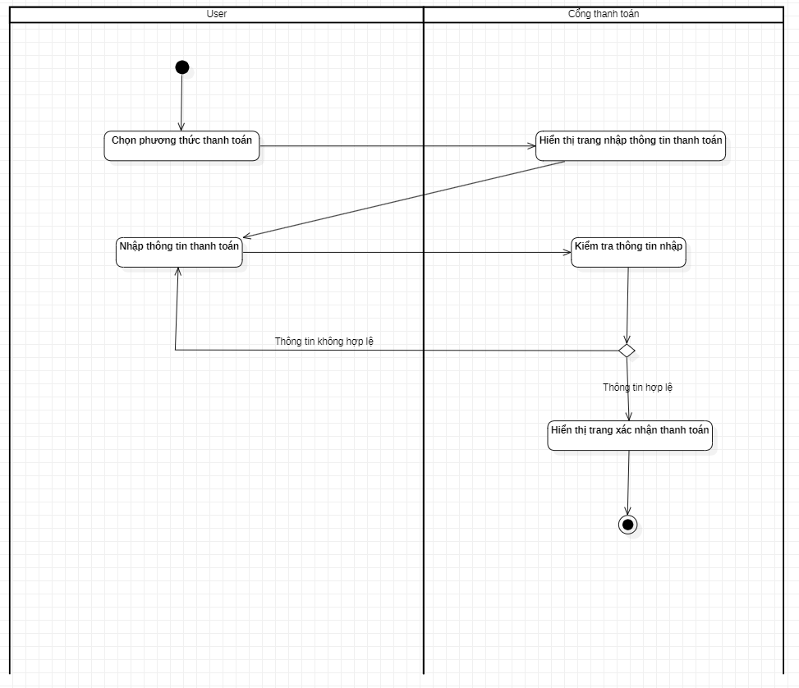
- Xử lý giao dịch thanh toán
Name | Thêm sản phẩm vào giỏ hàng | Code | UC05
Description | Cho phép người dùng thêm sản phẩm vào giỏ hàng để chuẩn bị đặt mua
Actor | Khách hàng | Trigger | Actor bấm nút “Thêm vào giỏ hàng” trên trang chi tiết sản phẩm hoặc danh sách sản phẩm
Pre-condition | Sản phẩm đang hoạt động và còn tồn kho
Post condition | Sản phẩm được thêm vào giỏ hàng của người dùng

Activities

Actor |  | System
Main Flow: Thêm sản phẩm thành công
1 | Actor chọn sản phẩm và bấm nút “Thêm vào giỏ hàng”
 |  | 2 | Hệ thống kiểm tra trạng thái sản phẩm và tồn kho
 |  | 3 | Nếu hợp lệ, hệ thống thêm sản phẩm vào giỏ hàng của actor
 |  | 4 | Hệ thống hiển thị thông báo thành công và cập nhật số lượng giỏ hàng
Alternative Flow: Sản phẩm không hợp lệ
 |  | 3' | Nếu sản phẩm đã hết hàng hoặc không hoạt động, hệ thống hiển thị thông báo lỗi
 |  | 4' | Quay lại bước 1 hoặc cho phép chọn sản phẩm khác
Business Rules
Rule No. | Rule | Description
1 | Tồn kho | Chỉ cho phép thêm sản phẩm nếu còn hàng
2 | Trạng thái sản phẩm | Sản phẩm phải đang hoạt động (active)
3 | Số lượng tối đa | Không vượt quá số lượng tồn kho hiện có

MS01 | “Sản phẩm đã được thêm vào giỏ hàng.”
MS02 | “Sản phẩm hiện đã hết hàng. Vui lòng chọn sản phẩm khác.”

- Gửi kết quả thanh toán cho hệ thống
Name | Thêm sản phẩm vào giỏ hàng | Code | UC05
Description | Cho phép người dùng thêm sản phẩm vào giỏ hàng để chuẩn bị đặt mua
Actor | Khách hàng | Trigger | Actor bấm nút “Thêm vào giỏ hàng” trên trang chi tiết sản phẩm hoặc danh sách sản phẩm
Pre-condition | Sản phẩm đang hoạt động và còn tồn kho
Post condition | Sản phẩm được thêm vào giỏ hàng của người dùng

Activities

Actor |  | System
Main Flow: Thêm sản phẩm thành công
1 | Actor chọn sản phẩm và bấm nút “Thêm vào giỏ hàng”
 |  | 2 | Hệ thống kiểm tra trạng thái sản phẩm và tồn kho
 |  | 3 | Nếu hợp lệ, hệ thống thêm sản phẩm vào giỏ hàng của actor
 |  | 4 | Hệ thống hiển thị thông báo thành công và cập nhật số lượng giỏ hàng
Alternative Flow: Sản phẩm không hợp lệ
 |  | 3' | Nếu sản phẩm đã hết hàng hoặc không hoạt động, hệ thống hiển thị thông báo lỗi
 |  | 4' | Quay lại bước 1 hoặc cho phép chọn sản phẩm khác
Business Rules
Rule No. | Rule | Description
1 | Tồn kho | Chỉ cho phép thêm sản phẩm nếu còn hàng
2 | Trạng thái sản phẩm | Sản phẩm phải đang hoạt động (active)
3 | Số lượng tối đa | Không vượt quá số lượng tồn kho hiện có

MS01 | “Sản phẩm đã được thêm vào giỏ hàng.”
MS02 | “Sản phẩm hiện đã hết hàng. Vui lòng chọn sản phẩm khác.”

2.4. Use case cho Hệ thống giao hàng
- Nhận thông tin đơn hàng cần giao
Name | Thêm sản phẩm vào giỏ hàng | Code | UC05
Description | Cho phép người dùng thêm sản phẩm vào giỏ hàng để chuẩn bị đặt mua
Actor | Khách hàng | Trigger | Actor bấm nút “Thêm vào giỏ hàng” trên trang chi tiết sản phẩm hoặc danh sách sản phẩm
Pre-condition | Sản phẩm đang hoạt động và còn tồn kho
Post condition | Sản phẩm được thêm vào giỏ hàng của người dùng

Activities

Actor |  | System
Main Flow: Thêm sản phẩm thành công
1 | Actor chọn sản phẩm và bấm nút “Thêm vào giỏ hàng”
 |  | 2 | Hệ thống kiểm tra trạng thái sản phẩm và tồn kho
 |  | 3 | Nếu hợp lệ, hệ thống thêm sản phẩm vào giỏ hàng của actor
 |  | 4 | Hệ thống hiển thị thông báo thành công và cập nhật số lượng giỏ hàng
Alternative Flow: Sản phẩm không hợp lệ
 |  | 3' | Nếu sản phẩm đã hết hàng hoặc không hoạt động, hệ thống hiển thị thông báo lỗi
 |  | 4' | Quay lại bước 1 hoặc cho phép chọn sản phẩm khác
Business Rules
Rule No. | Rule | Description
1 | Tồn kho | Chỉ cho phép thêm sản phẩm nếu còn hàng
2 | Trạng thái sản phẩm | Sản phẩm phải đang hoạt động (active)
3 | Số lượng tối đa | Không vượt quá số lượng tồn kho hiện có

MS01 | “Sản phẩm đã được thêm vào giỏ hàng.”
MS02 | “Sản phẩm hiện đã hết hàng. Vui lòng chọn sản phẩm khác.”

- Cập nhật trạng thái giao hang
Name | Thêm sản phẩm vào giỏ hàng | Code | UC05
Description | Cho phép người dùng thêm sản phẩm vào giỏ hàng để chuẩn bị đặt mua
Actor | Khách hàng | Trigger | Actor bấm nút “Thêm vào giỏ hàng” trên trang chi tiết sản phẩm hoặc danh sách sản phẩm
Pre-condition | Sản phẩm đang hoạt động và còn tồn kho
Post condition | Sản phẩm được thêm vào giỏ hàng của người dùng

Activities

Actor |  | System
Main Flow: Thêm sản phẩm thành công
1 | Actor chọn sản phẩm và bấm nút “Thêm vào giỏ hàng”
 |  | 2 | Hệ thống kiểm tra trạng thái sản phẩm và tồn kho
 |  | 3 | Nếu hợp lệ, hệ thống thêm sản phẩm vào giỏ hàng của actor
 |  | 4 | Hệ thống hiển thị thông báo thành công và cập nhật số lượng giỏ hàng
Alternative Flow: Sản phẩm không hợp lệ
 |  | 3' | Nếu sản phẩm đã hết hàng hoặc không hoạt động, hệ thống hiển thị thông báo lỗi
 |  | 4' | Quay lại bước 1 hoặc cho phép chọn sản phẩm khác
Business Rules
Rule No. | Rule | Description
1 | Tồn kho | Chỉ cho phép thêm sản phẩm nếu còn hàng
2 | Trạng thái sản phẩm | Sản phẩm phải đang hoạt động (active)
3 | Số lượng tối đa | Không vượt quá số lượng tồn kho hiện có

MS01 | “Sản phẩm đã được thêm vào giỏ hàng.”
MS02 | “Sản phẩm hiện đã hết hàng. Vui lòng chọn sản phẩm khác.”

